Тема учебного занятия: «Импульс тела. Закон сохранения импульса».
Продолжительность учебного занятия: 45 мин
Тип учебного занятия: комбинированный.
Цели (образовательная, развивающая, воспитательная) и задачи учебного занятия:
- сформировать новые понятия: импульс, единицы измерения импульса, упругий удар, неупругий удар, закон сохранения импульса;
- закрепление ранее пройденного материала;
- развитие умения решать расчетные и качественные задачи, правильному построению рисунка;
- нравственное воспитание уч-ся на материале о применении закона сохранения импульса в природе и технике.
Оборудование (с указанием использованного электронного пособия): компьютерный класс с установленным ПО и ЦОР: «Открытая физика 1.1», ООО «Физикон»,1996-2001,, проектор, экран, презентация «Импульс тела. Закон сохранения импульса».
Дидактические материалы к учебному занятию: : А.В. Перышкин, Е.М. Гутник «Физика 9», М: «Дрофа», 2001, В.А. Волков «Поурочные разработки по физике. 9 класс», Рымкевич «Сборник задач по физике 9-11 класс».
Ход учебного занятия:
Этап учебного занятия | Время | Цель | Компетенции |  | Методы | Формы | Используемые цифровые образовательные ресурсы
Этап учебного занятия | Время | Цель | Знания | Умения | Методы | Формы | Используемые цифровые образовательные ресурсы
I.Орг.момент. | 3 мин | Подготовить уч-ся к восприятию новой темы и повторению пройденного материала. |  |  |  | беседа
I.Орг.момент. | Деятельность учителя |  |  |  | Деятельность ученика
I.Орг.момент. | Приветствует уч-ся, проверка готовности к уроку. Объясняет планы на урок:  а) проверка знаний на формулы;  б) изучение нового материала;  в) закрепление нового материала. |  |  |  | Приветствуют учителя, проверка готовности к уроку, прослушивание учителя о планах на урок, вопросы учителю.
Этап учебного занятия | Время | Цель | Компетенции |  | Методы | Формы | Используемые цифровые образовательные ресурсы
Этап учебного занятия | Время | Цель | Знания | Умения | Методы | Формы | Используемые цифровые образовательные ресурсы
II. Закрепление пройденного материала. | 5 мин | Выработать зрительную память у уч-ся, проверить знания уч-ся на формулы. | Ускорение, скорость, перемещение,2,3 законы Ньютона, закон всемирного тяготения, центростремительное ускорение, сила. | Вывод формулы. | «Мозговой штурм», Метод взаимообучения и самоорганизации обучения. | Самост. работа
II. Закрепление пройденного материала. | Деятельность учителя |  |  |  | Деятельность ученика
II. Закрепление пройденного материала. | На 1 странице презентации представляет ряд формул, расписанных на 2 варианта. Предлагает уч-ся записать формулы на листочек, при этом проверить правильность их написания. В конце работы предлагает уч-ся взаимопроверку. |  |  |  | Записывают формулы на листочек, исправляя ошибки в них, допущенные учителем. Обмениваются листочками с соседями по парте и проверяют правильность работы. Выставляют оценки и сдают учителю.

Этап учебного занятия | Время | Цель |  | Компетенции |  |  | Методы |  | Формы |  | Используемые цифровые образовательные ресурсы
Этап учебного занятия | Время |  |  | Знания | Умения
III. Изучение нового материала. | 20 мин | Сформировать новые понятия: импульс, единицы измерения импульса, упругий удар, неупругий удар, закон сохранения импульса |  | импульс, единицы измерения импульса, упругий удар, неупругий удар, закон сохранения импульса | Определять в задачах упругий и неупругий удар, применять закон сохранения импульса. |  | Когнитивный |  | Лекция теоретического конструирования. |  | Презентация «Импульс тела. Закон сохранения импульса», «Открытая физика 1.1» ООО «Физикон», 1996-2001
III. Изучение нового материала. | Деятельность учителя |  |  |  |  |  | Деятельность ученика
III. Изучение нового материала. | Говорит о том, что законы Ньютона позволяют решать практически важные задачи, касающиеся взаимодействия и движения тел. Представляет презентацию и ЦОР, на которых представлены упругий и неупругий удар, понятие импульса, закон сохранения импульса. При выводе закона сохранения импульса, предлагается работа с учебником. Из ЦОР демонстрируется упругий и неупругий удар |  |  |  |  |  | Составляют в тетради конспект учебного занятия, отвечают на вопросы, выделенные в презентации, участвуют в беседе с учителем при просмотре ЦОР, работают с учебником при выводе закона сохранения импульса.
IV. Закрепление материала. | 10 мин | Закрепление пройденного материала. |  | импульс, единицы измерения импульса, упругий удар, неупругий удар, закон сохранения импульса |  | Решать расчетные и качественные задачи. | Метод взаимообучения и самоорганизации обучения. |  | Коллективная работа и самостоятельная работа. |  | Презентация «Импульс тела. Закон сохранения импульса».
IV. Закрепление материала. | Деятельность учителя |  |  |  |  |  | Деятельность ученика
IV. Закрепление материала. | Мотивирует уч-ся на ответы на вопросы и решение задач. Диктует вопросы и задачи: 1, 2, 3 (по возможности реализации урока). |  |  |  |  |  | Отвечают на вопросы и выполняют решение задач у доски и на местах, комментируют решение, исправляют ошибки.
V. Итоги урока. | 7 мин | Подвести итоги урока, выставить отметки
V. Итоги урока. | Деятельность учителя |  |  |  |  |  | Деятельность ученика
V. Итоги урока. | Подводит итоги урока, выставляет отметки, формулирует домашнее задание: §21,22,упр21, вопросы после параграфа. |  |  |  |  |  | Осмысливают и записывают домашнее задание.

Применение ЦОР.

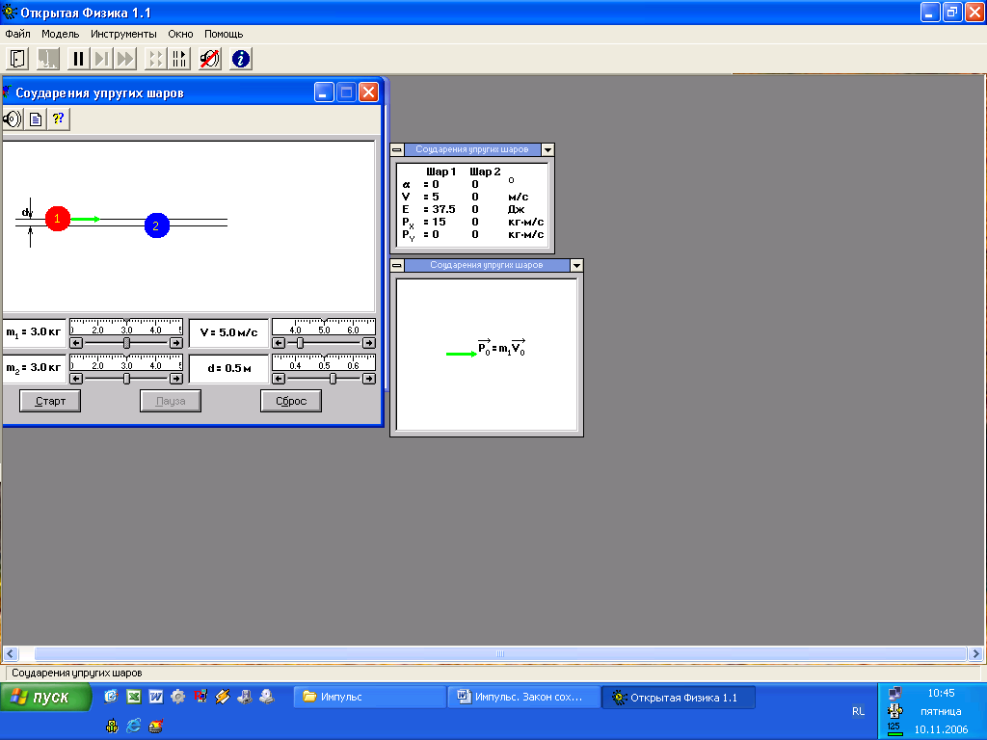

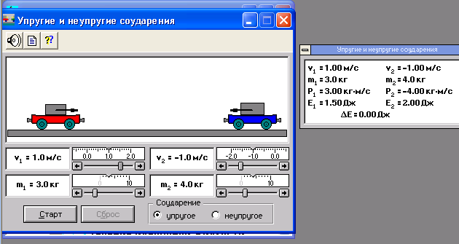

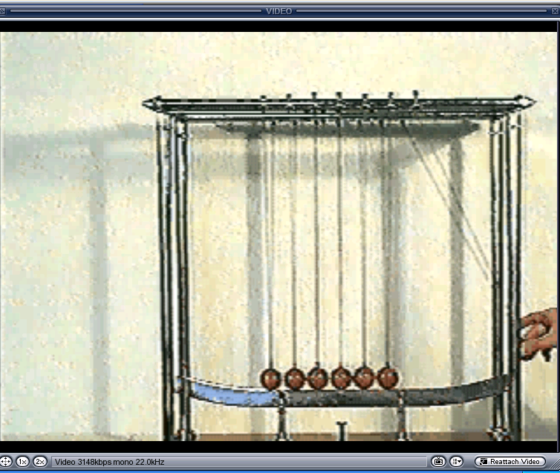

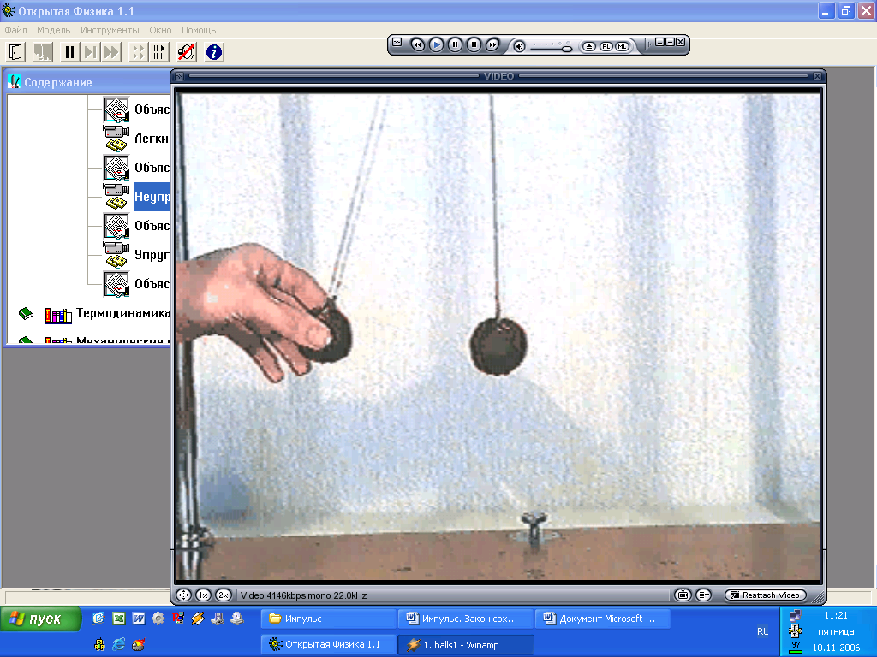
Вопросы и задачи для закрепления.
- Что называется импульсом тела?
- Что такое замкнутая система?
- На неподвижную тележку массой 100 кг прыгает человек массой 50 кг со скоростью 6 м/с. С какой скоростью начнет двигаться тележка с человеком?

